МІНІСТЕРСТВО ОСВІТИ І НАУКИ УКРАЇНИ
БЕРДЯНСЬКИЙ ДЕРЖАВНИЙ ПЕДАГОГІЧНИЙ УНІВЕРСИТЕТ

ЗАТВЕРДЖЕНО
Рішення вченої ради Бердянського державного педагогічного університету
від 23.08.2019 (протокол №1)

ПОЛОЖЕННЯ
ПРО ФАКУЛЬТЕТ ПСИХОЛОГО-ПЕДАГОГІЧНОЇ ОСВІТИ ТА МИСТЕЦТВ БЕРДЯНСЬКОГО ДЕРЖАВНОГО ПЕДАГОГІЧНОГО УНІВЕРСИТЕТУ
1. ЗАГАЛЬНІ ПОЛОЖЕННЯ
  - Дане Положення визначає статус, структуру, порядок утворення, реорганізації та ліквідації Факультету психолого-педагогічної освіти та мистецтв Бердянського державного педагогічного університету, а також визначає його завдання та напрями діяльності, порядок управління та здійснення контролю за діяльністю.
  - Факультет психолого-педагогічної освіти та мистецтв (далі - Факультет) є основним структурним підрозділом Бердянського державного педагогічного університету (далі - Університет), який створено для організації підготовки здобувачів вищої освіти першого та другого рівнів вищої освіти за галузями знань: 01 Освіта/Педагогіка, 05 Соціальні та поведінкові науки, 02 Мистецтво.
Факультет об’єднує чотири кафедри та лабораторія:
- початкової освіти;
- педагогіки;
- психології;
- теорії і методики навчання мистецьких дисциплін;
- навчальна психолого-консультативна лабораторія,-
які у сукупності забезпечують підготовку здобувачів вищої освіти денної та заочної форм навчання.
  - Факультет створюється, реорганізується та припиняє свою діяльність за рішенням вченої ради Університету. Факультет створюється за умови підготовки не менше 200 здобувачів вищої освіти денної форми навчання.
  - Діє Факультет на підставі цього Положення.
  - Керівництво Факультетом здійснює декан.
  - У своїй діяльності Факультет керується чинними законами та підзаконними нормативно-правовими актами органів державної влади України, Статутом Університету, рішеннями вченої ради Університету, наказами ректора Університету, розпорядженнями керівництва Університету, цим Положенням та розпорядженнями декана.
  - Факультет не є юридичною особою.
  - Факультет має власні печатку, емблему, фірмовий бланк.
  - Зміст та регламентація роботи Факультету визначається річними та перспективними планами роботи.
2. ОСНОВНІ ЗАВДАННЯ ТА НАПРЯМКИ ДІЯЛЬНОСТІ ФАКУЛЬТЕТУ
2.1. Основними завданнями Факультету є:
- організація освітнього процесу для підготовки здобувачів вищої освіти першого та другого рівнів вищої освіти за певними освітніми програмами відповідно до вимог стандартів вищої освіти;
- забезпечення високої якості підготовки фахівців;
- виконання встановлених обсягів державного замовлення на підготовку фахівців;
- створення умов для наукових досліджень відповідно до планів роботи кафедр, Університету;
- співробітництво з освітніми закладами, підприємствами, організаціями, установами для підготовки фахівців зі спеціальностей Факультету;
- координація навчальної, методичної, наукової та організаційної роботи кафедр, безпосередньо підпорядкованих Факультету;
- координація роботи з підготовки підручників, навчальних посібників, методичної, наукової та іншої літератури за профілями Факультету;
- впровадження інноваційних технологій в освітній процес;
- утримання та вдосконалення матеріально-технічної бази Факультету та соціальної інфраструктури;
- створення умов для академічної мобільності студентів та викладачів;
- здійснення моніторингу якості освіти;
- сприяння працевлаштуванню випускників;
- відродження, збереження та пропагування національних традицій, здійснення культурно-просвітницької діяльності;
- створення умов для задоволення потреб особистості в інтелектуальному, культурному, моральному та фізичному розвитку, пропаганда здорового способу життя студентів.
2.2. Основними напрямками діяльності Факультету є:
- реалізація стандартів вищої освіти;
- розробка та забезпечення реалізації навчальних планів підготовки фахівців різних освітніх ступенів;
- планування, організація та методичне забезпечення освітнього процесу;
- здійснення профорієнтаційної роботи, проведення своєчасного аналізу підготовки кадрів зі спеціальностей Факультету, сприяння працевлаштуванню випускників;
- інтенсифікація процесу навчання, впровадження в освітній процес новітніх освітніх технологій;
- підготовка пропозицій із відкриття нових спеціальностей на Факультеті відповідно до потреб регіону;
- інтеграція освітнього процесу у майбутню професійну діяльность здобувачів вищої освіти, визначення баз проходження навчальних та виробничих практик студентів Факультету, організація практик та контроль за їх проходженням;
- забезпечення ефективної діяльності кафедр Факультету, стабільності та наступності поколінь науково-педагогічних кадрів, створення умов для зростання їхньої професійної майстерності;
- підвищення результативності науково-дослідницької діяльності кафедр та роботи студентів;
- сприяння у роботі та розвитку студентського самоврядування;
- сприяння культурному і духовному розвитку особистості, виховання осіб, які навчаються на Факультеті, у дусі українського патріотизму і поваги до Конституції та законів України, обраної професії;
- удосконалення методів і форм виховної роботи;
- організація і проведення виховної, культурної, духовно-освітньої, спортивно-масової роботи зі студентами Факультету;
- дотримання морально-етичних норм, створення атмосфери доброзичливості та взаємної поваги між працівниками і студентами Факультету;
- забезпечення охорони праці та техніки безпеки учасників освітнього процесу.

3. УПРАВЛІННЯ ФАКУЛЬТЕТОМ
4.1. Керівництво Факультетом здійснює декан.
4.3. Декан Факультету повинен мати науковий ступінь та/або вчене (почесне) звання відповідно до профілю Факультету.
4.4. Декан Факультету призначається ректором Університету за згодою більшості від повного складу загальних зборів трудового колективу Факультету на строк до п’яти років та укладає з ним контракт.
4.5. Декан Факультету здійснює своє роботу під керівництвом ректора Університету та проректорів за напрямами роботи.
4.6. Одна й та сама особа не може бути деканом Факультету більше як 10 років.
4.7. Декан Факультету може бути звільнений з посади ректором Університету за поданням вченої ради Університету або органу громадського самоврядування Факультету з підстав, визначених законодавством про працю, Статутом Університету, контрактом. Пропозиція про звільнення декана Факультету вноситься до органу громадського самоврядування Факультету не менш як половиною голосів статутного складу вченої ради Факультету. Пропозиція про звільнення декана Факультету приймається не менш як двома третинами голосів загальних зборів трудового колективу Факультету.
4.8. Декан видає розпорядження, що стосуються діяльності Факультету. Розпорядження є обов'язковими для виконання всіма працівниками і студентами Факультету і можуть бути скасовані ректором Університету, якщо вони суперечать законодавству, Статуту Університету чи завдають шкоди інтересам Університету.
Права та обов’язки, завдання та повноваження декана Факультету визначаються цим Положенням, посадовою інструкцією та контрактом.
4.9. Декан Факультету може делегувати частину повноважень заступникам. Заступники декана Факультету призначаються наказом ректора Університету за поданням декана Факультету з числа осіб, які працюють на Факультеті за погодженням з органом студентського самоврядування Факультету.
Заступники декана підпорядковуються безпосередньо декану Факультету та керуються у своїй роботі Положенням про Факультет та посадовою інструкцією.
4.10. Вчена рада Факультету є колегіальним органом управління Факультету, який утворюється строком на п’ять років. Склад вченої ради Факультету формується відповідно до діючого законодавства, Статуту Університету та Положення про Факультет та затверджується розпорядженням декана Факультету протягом п’яти робочих днів з дня закінчення повноважень попереднього складу вченої ради.
4.11. Вчену раду Факультету очолює її голова, який обирається таємним голосуванням з числа членів вченої ради Факультету, які мають науковий ступінь та/або вчене (почесне) звання, на строк діяльності вченої ради. До складу вченої ради Факультету входять за посадами: декан Факультету, заступники декана, завідувачі кафедр, голова зборів трудового колективу Факультету, голова профбюро працівників Факультету, голова профбюро студентів Факультету, голова студентської ради Факультету а також виборні представники з числа науково-педагогічних працівників Факультету та інших працівників, які працюють на постійній основі а також виборні представники з числа студентів Факультету. За рішенням вченої ради Факультету до її складу можуть входити також представники організацій роботодавців. При цьому не менш як 75 відсотків складу вченої ради повинні становити науково-педагогічні працівники Факультету і не менш як 10 відсотків - виборні представники з числа студентів.
Вибори до складу вченої ради починаються за 30 календарних днів до закінчення повноважень попереднього складу вченої ради Факультету.
4.12. Виборні представники з числа інших працівників Факультету обираються загальними зборами трудового колективу Факультету за поданням структурних підрозділів Факультету у яких вони працюють, а виборні представники з числа студентів Факультету - шляхом прямих таємних виборів.
4.13. Вчена рада Факультету заслуховує звіти декана і його заступників, завідувачів кафедр, керівників інших структурних підрозділів Факультету, розв'язує питання навчальної, наукової, виховної діяльності Факультету; вносить пропозиції до вченої ради Університету про зміну структури Факультету.
До компетенції вченої ради Факультету належить: визначення загальних напрямків наукової діяльності Факультету, ухвалення освітніх програм та навчальних планів; розв'язання питань організації освітнього процесу на Факультеті, обрання за конкурсом старших викладачів та викладачів (асистентів).
4.14. Засідання вченої ради Факультету відбуваються не рідше одного разу на місяць відповідно до затвердженого регламенту. Рішення вченої ради є правомочними, якщо на її засіданні були присутні не менше 2/3 її членів. Рішення приймаються простою більшістю голосів.
4.15. Повноваження членів вченої ради Факультету припиняються у зв'язку із завершенням терміну повноважень вченої ради Факультету, звільненням із посади, вибуттям із числа працівників Факультету та (або) за особистою заявою.
4.16. Робота вченої ради Факультету здійснюється згідно з планом, який складається на кожний навчальний рік.
4.17. Рішення вченої ради Факультету вводяться в дію розпорядженнями декана Факультету і є обов'язковими для виконання всіма працівниками та студентами Факультету. Рішення вченої ради Факультету можуть бути скасовані вченою радою Університету, якщо вони суперечать законодавству, Статуту Університету чи завдають шкоди інтересам Університету.
4.18. Організація діловодства вченої ради Факультету покладається на секретаря, який обирається вченою радою Факультету з числа її членів.
4.19. Засідання вченої ради є відкритими. Будь-хто з працівників Факультету може бути присутнім на засіданні вченої ради без права голосу при прийнятті рішення. Інші особи можуть бути присутні на засіданні вченої ради Факультету з дозволу вченої ради.
4.20. Деканат є робочим органом Факультету, який забезпечує оперативне вирішення поточних питань, зокрема:
- контроль за складанням і виконанням розкладу навчальних занять, за раціональним використанням аудиторного фонду;
- контроль за виконанням графіку освітнього процесу;
- контроль і аналіз стану навчальної та трудової дисципліни, контроль за відвідуванням навчальних занять студентами;
- контроль за дотриманням трудової дисципліни викладачами;
- контроль за виконанням працівниками і студентами Факультету Правил внутрішнього трудового розпорядку;
- організація обліку успішності студентів, ведення журналів академічних груп, заповнення відомостей обліку успішності, ведення навчальних карток і іншої документації, підведення підсумків та аналіз сесій;
- організація і контроль за ліквідацією академічної заборгованості студентами;
- ведення контингенту студентів, своєчасна підготовка наказів з особового складу студентів;
- підготовка і подання документів на призначення стипендій, на переведення студентів із навчання за кошти фізичних, юридичних осіб на навчання за державним замовленням;
- оформлення академічних довідок, додатків до дипломів;
- підготовка документації до атестації;
- видача дипломів та додатків до них, підготовка відповідної документації;
- видача студентських квитків та індивідуальних навчальних планів студентів;
- контроль за складанням і виконанням планів роботи Факультету та кафедр;
- підготовка й подання матеріалів до статистичних звітів та звітів про роботу Факультету.
4.21. До складу деканату входять декан, заступники декана, секретар, диспетчер.
4.22. Органом громадського самоврядування Факультету є загальні збори трудового колективу Факультету, включаючи виборних представників з числа студентів (далі - загальні збори Факультету). Порядок скликання загальних зборів Факультету та їх діяльності визначається Положенням про Факультет.
До складу загальних зборів Факультету входять всі працівники, які працюють на Факультеті на постійній основі та виборні представники з числа студентів Факультету у кількості не менш як 15 відсотків від загальної кількості членів загальних зборів Факультету, які обираються шляхом прямих таємних виборів щороку у жовтні. На першому засіданні з числа учасників загальних зборів Факультету обираються голова, заступник голови та секретар загальних зборів Факультету. Термін повноважень голови, заступника голови та секретаря загальних зборів Факультету складає п’ять років.
Загальні збори Факультету скликаються не рідше одного разу на рік. Рішення про дату, час та місце проведення планових загальних зборів Факультету приймає голова загальних зборів Факультету. Позачергово загальні збори Факультету можуть бути скликані за рішенням вченої ради Факультету або за ініціативою не менше третини учасників загальних зборів Факультету. Секретар повідомляє всіх учасників про дату та місце проведення загальних зборів.
4.23. Загальні збори Факультету:
- оцінюють діяльність декана;
- затверджують річний звіт про діяльність Факультету;
- подають ректору подання щодо відкликання з посади декана Факультету;
- обирають виборних представників до вченої ради Факультету;
- обирають делегатів на конференцію трудового колективу Університету;
- розглядають інші питання діяльності Факультету.
4.24. Загальні збори Факультету вважаються правомочними, якщо в їх роботі бере участь не менше 2/3 їх учасників. Рішення приймаються простою більшістю голосів присутніх.
4.25. На Факультеті створюються і діють органи студентського самоврядування у формі студентської ради Факультету, студентської ради академічної групи, старостатів, студентських деканатів тощо. Діяльність органів студентського самоврядування здійснюється відповідно до Положення про студентське самоврядування Університету.
4.26. Основні завдання органів студентського самоврядування Факультету:
- участь в організації освітнього процесу на Факультеті в межах повноважень визначених законодавством України;
- забезпечення і захист прав та інтересів студентів;
- забезпечення виконання студентами своїх обов'язків;
- проведення організаційних, наукових, культурно-масових, спортивних, оздоровчих та інших заходів;
- сприяння навчальній, науковій і творчій діяльності студентів;
- сприяння створенню належних умов для проживання та відпочинку студентів;
- сприяння діяльності студентських гуртків, товариств, об'єднань, клубів за інтересами;
- організація співробітництва зі студентами інших Факультетів вищих навчальних закладів, з молодіжними організаціями;
- сприяння працевлаштуванню випускників;
- внесення пропозицій адміністрації Факультету, Університету щодо вдосконалення змісту і форм організації освітнього процесу.

4. МАЙНО ФАКУЛЬТЕТУ
- За Факультетом для забезпечення освітнього процесу закріплюються приміщення, комп'ютерні мережі, оргтехніка, лабораторії та їх обладнання, засоби зв'язку та телекомунікації.
- Факультет несе відповідальність за збереження майна та дотримання порядку в закріплених за ним приміщеннях.

5. КОНТРОЛЬ ЗА ДІЯЛЬНІСТЮ ФАКУЛЬТЕТУ
- Контроль за діяльністю Факультету здійснює ректор Університету та проректори.
- Декан Факультету звітує про свою діяльність перед загальними зборами Факультету, ректором Університету.
- Контроль за діяльністю Факультету за певними напрямами роботи може здійснюватися за рішенням ректора або проректорів іншими посадовими особами та структурними підрозділами Університету.

6. РЕОРГАНІЗАЦІЯ ТА ЛІКВІДАЦІЯ ФАКУЛЬТЕТУ
- Припинення діяльності Факультету здійснюється шляхом його ліквідації або реорганізації.
- Факультет реорганізується або ліквідується за рішенням вченої ради Університету.
- При реорганізації Факультету студенти продовжують навчання за обраними спеціальностями на іншому (інших) Факультетах Університету, а документи передаються правонаступнику або до архіву Університету.

7. ПРИКІНЦЕВІ ПОЛОЖЕННЯ
- Дане Положення розробляється деканом Факультету та затверджується вченою радою Університету.
- 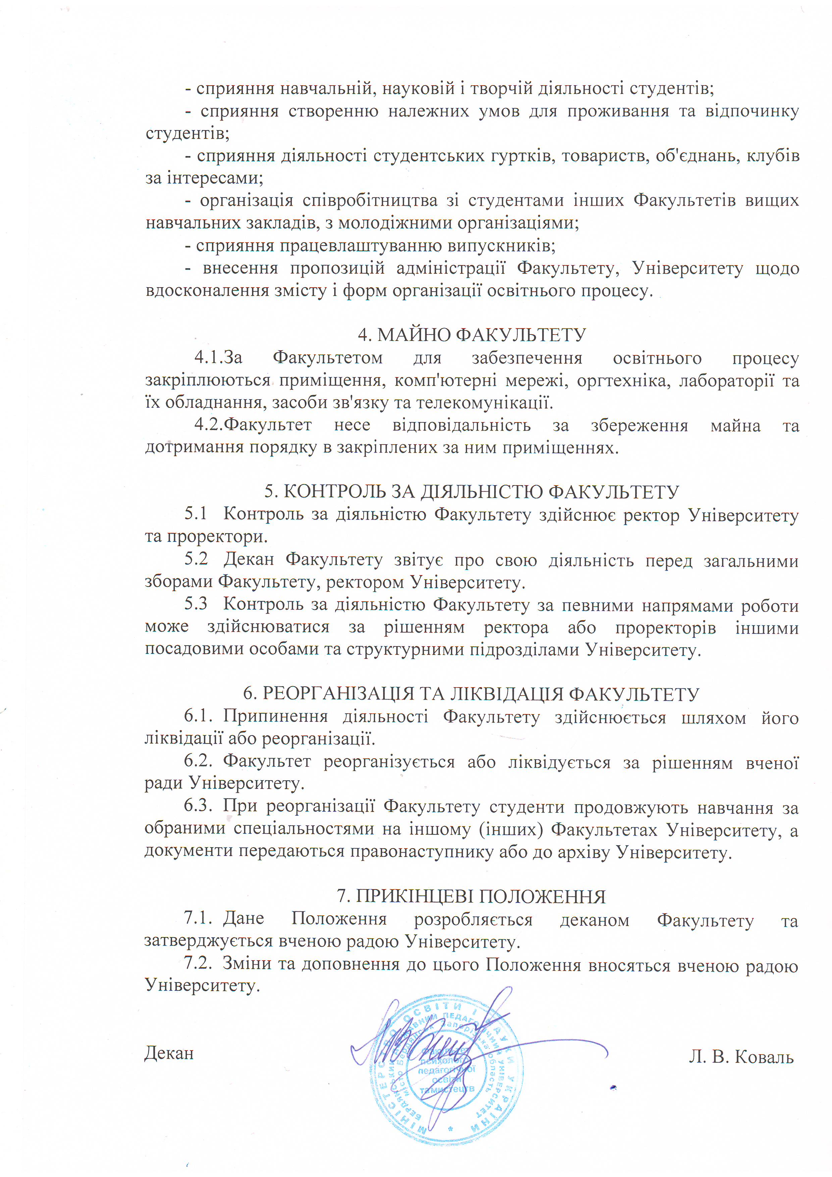Зміни та доповнення до цього Положення вносяться вченою радою Університету.

Декан Л. В. Коваль

